Выставочный зал «Ходынка»
27 апреля 2008 г., 18.00

Открытие Художественной выставки:
«Греция глазами российских художников»

Выставка продлится с 27 апреля по 10 мая

Концертная программа:

Ангелина Георгиади (скрипка):

1. Camille Saint-Saens. Introduction et Rondo Capriccioso

2. Bach sonata n. 1g-moll, Adagio & Fuga

Аккомпанирует заслуженный работник культуры РФ Таэра Гончаренко

----------------------------------------------------------------------------

Γκαλερί «Hodynka»
27 Απριλίου 2008, ώρα 18.00.

Έκθεση ζωγραφικής
«Η Ελλάδα μέσα από το βλέμμα Ρώσων ζωγράφων»

Η έκθεση θα λειτουργήσει την περίοδο από 27 Απριλίου έως 10 Μαΐου 2008

Καλλιτεχνικό πρόγραμμα:

Αγγελίνα Γεωργιάδη (βιολί):

1. Camille Saint-Saens. Introduction et Rondo Capriccioso

2. Bach sonata n. 1g-moll, Adagio & Fuga

Στο πιάνο τη συνοδεύει η διακεκριμένη καλλιτέχνις της Ρωσίας Ταέρα Γκοντσαρένκο
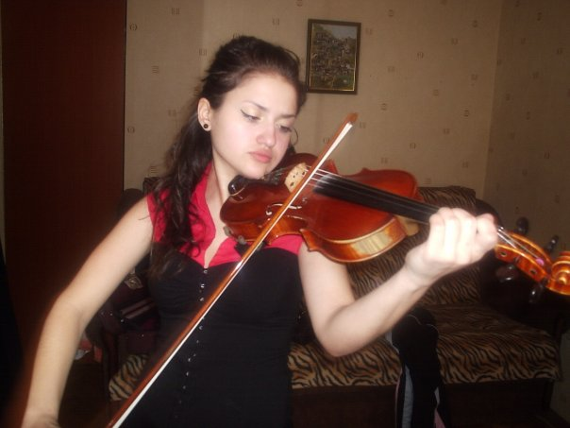

Георгиади Ангелина - Родилась в России в 1988 году. Занятия скрипкой начала в 6 лет под руководством преподавателя Г. Симеониди. В 1997 и 2000 году принимала участие в конкурсе Струнных инструментов Северной Греции и заняла второе место (при этом не было выдвижения на первое место).
В 2002 году Ангелина Георгиади приняла участие во Всегреческом юношеском музыкальном состязании и заняла первое место.
Ангелина выступала совместно с Молодежным оркестром «Conservatoire» и Симфоническим оркестром училища им. Гнесиных.
Ангелина Георгиади посещала занятия у преподавателей G.Guitchkova, M.Hossen, S.Kravchenko, Z.Bron.
В 2007 году закончила с отличием и золотой медалью музыкальную школу Северной Греции.
Выступала в Греции, Португалии, Италии и России.
В этом году оканчивает музыкальное училище им. Гнесиных у Евгения Игоревича Дурново.

Αγγελίνα Γεωργιάδη - Γεννήθηκε στη Ρωσία το 1988. Άρχισε μαθήματα βιολιού σε ηλίκια 6 ετών με τον καθηγητή Γ. Συμεωνίδη. Το 1997 και το 2000 έλαβε μέρος στο διαγωνισμό Εγχόρδων Βορείου Ελλάδος και απέσπασε το Β' Βραβείο βιολιού χωρίς να δοθεί πρώτο.Το 2002 έλαβε μέρος στο Πανελλήνιο Μαθητικό Μουσικό Αγώνα όπου απέσπασε το Α' Βραβείο.
Έχει συμπράξει ως σολίστ με την Ορχήστρα Νέων ''Conservatoire'' και με την Συμφωνική Ορχήστρα Μουσικού Κολλεγίου Gnesin.
Έχει παρακολουθήσει σεμινάρια βιολιού με τους G.Guitchkova, M.Hossen, S.Kravchenko, Z.Bron.
Το 2007 αποφοίτησε απο το Ωδείο Β.Ελλάδος και πήρε το δίπλωμα παμψηφεί "Άριστα" και χρυσό μετάλλιο.
Έχει κάνει εμφανίσεις στην Ελλάδα, Πορτογαλία, Ιταλία και Ρωσία.
Φέτος αποφοιτά από τη Μουσική Σχολή «Gnesinykh» (τάξη του Evgenyi Durnovo)

